业绩

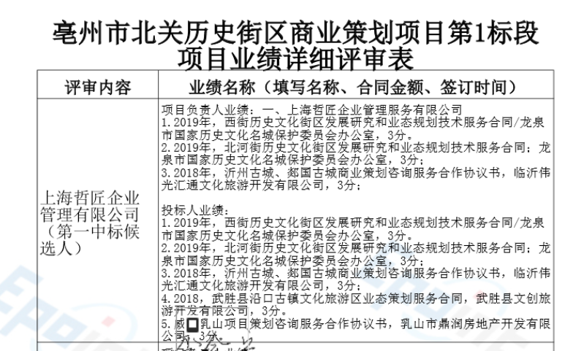

投标人最终得分及排序表
投标人名称 | 总得分 | 排序
上海哲匠企业管理有限公司 | 90.58 | 1
北京水木青文化传播有限公司 | 65.31 | 2
苏州众智营城文化创意发展有限公司 | 57.78 | 3
上海明雪商业经营管理有限公司 | 52.00 | 4

